Задания по предмету математические представления для 3 б класса.
Учитель: Жуликова О.Р
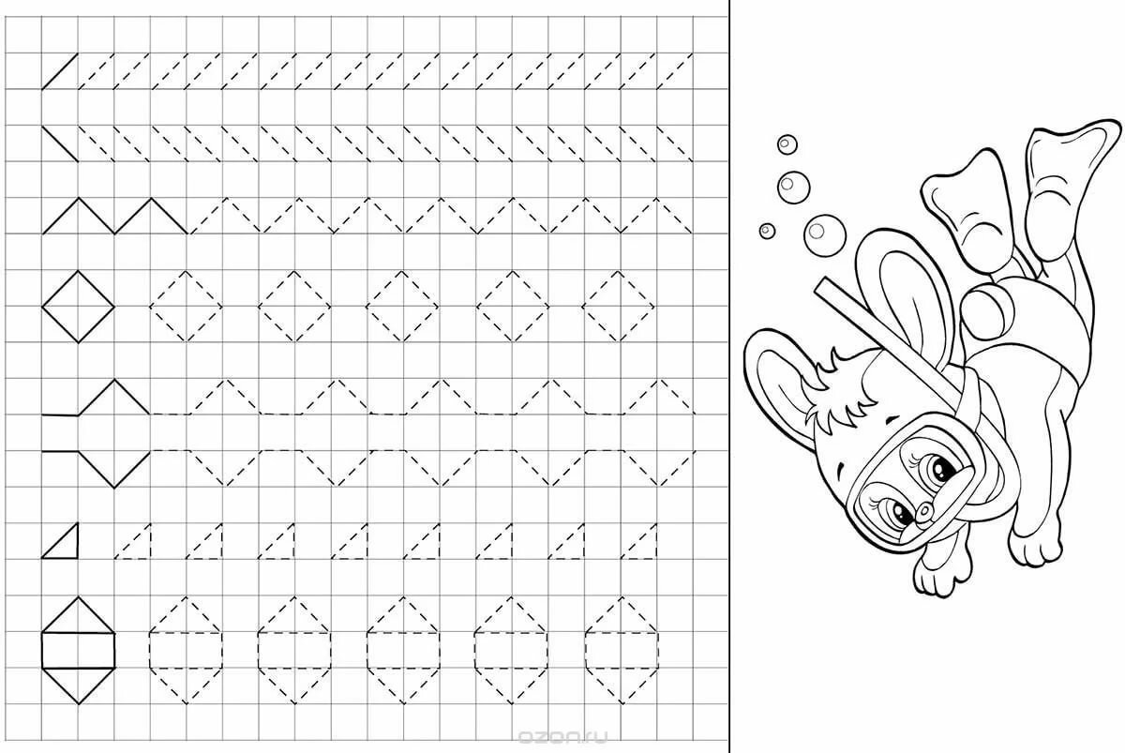
Задания по предмету речь для 3 б класса.
Учитель: Жуликова О.Р
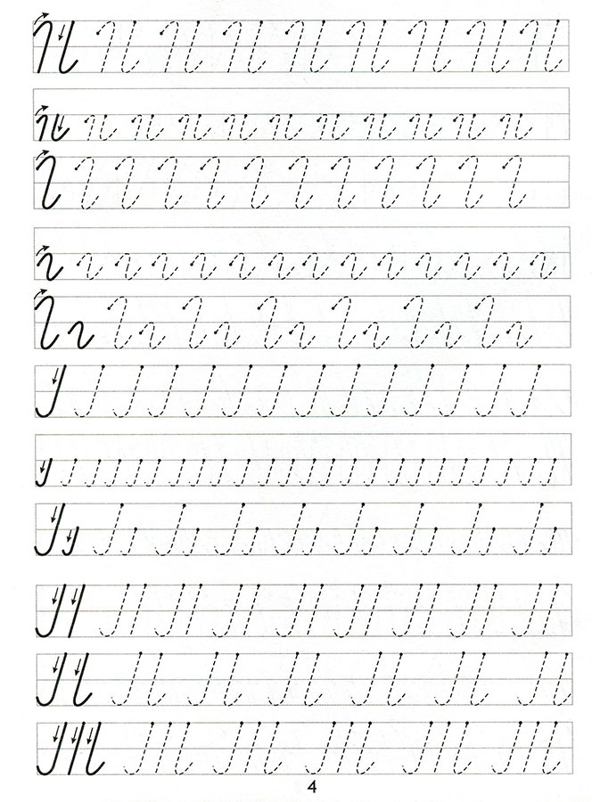

Задания по предмету окружающий природный мир для 3 б класса.
Учитель: Жуликова О.Р

